# 实验目的

学习并掌握不同材质的几何对象光照的明暗计算；学习了解如何实现颜色融合形成半透明效果的原理。。

# 实验内容

请将书上6.6“旋转立方体的明暗计算”的代码实现完整。

① 要求能够用鼠标或键盘控制；

② 运行程序并给出结果；

③ 详细分析程序中光照与材质之间是如何相互交互并最终生成颜色的。

2、将课本上6.10节（P138）“旋转半透明立方体”的代码实现完整。

① 要求能够用鼠标或键盘控制；

② 运行程序并给出结果；

③ 详细分析程序中不同颜色之间是如何融合并最终形成半透明效果的。

# 实验步骤

## 明暗计算

配套的源代码基本没什么问题，我在其基础上做了一些注释。

定义材质光源的结构体，并用结构体定义材质和光源。

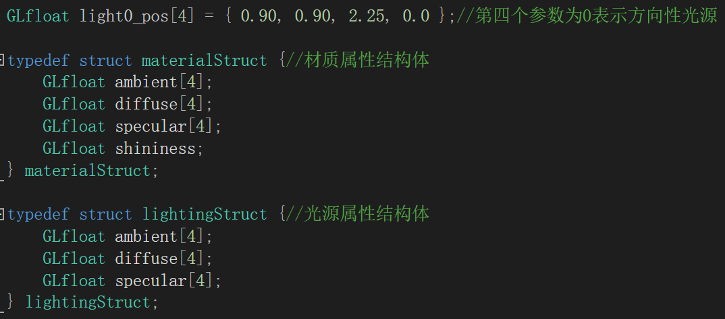

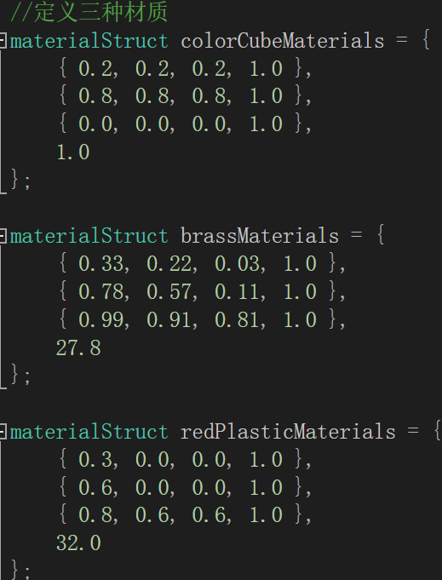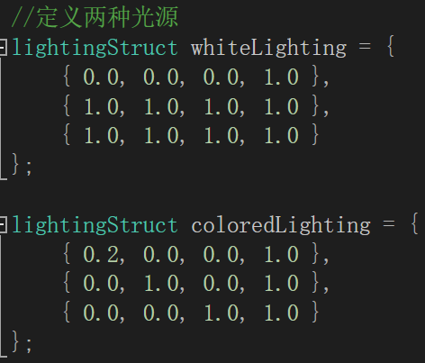

Init函数

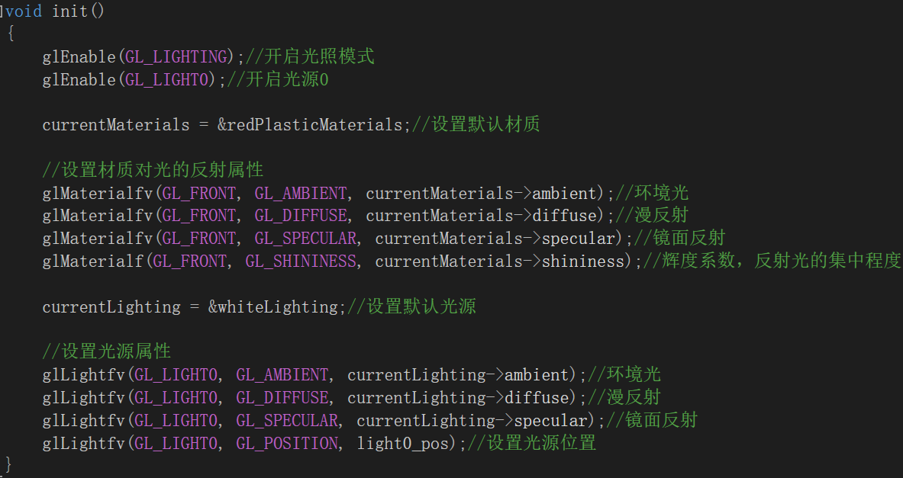

## 透明计算

配套的源程序会有一些问题，就是不是每个面都是透明的，如左图：

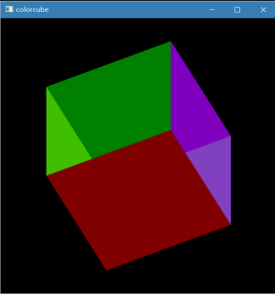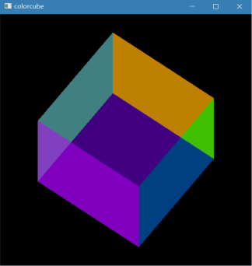

将代码进行如下修改，注释了前面三行代码，将深度缓存设置为只读的，即显示了透明的效果，如右图。

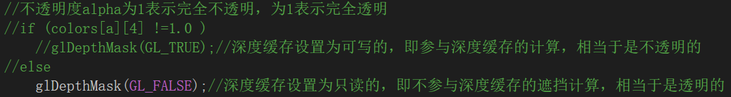

# 实验心得：

## 明暗计算

**详细分析程序中光照与材质之间是如何相互交互并最终生成颜色的：**

交互并产生最终效果是在opengl内部实现的，程序中只是对光源和材质的属性进行了设置。

**下面讲一下光照与材质交互的原理：**

在物理世界中，我们所看到的明暗效果是光照与材质之间通过大量复杂的交互而实现的。

* 由**光源**发出的光投射到物体上，其中一部分被物体表面所**吸收**，另一些则被**反射**。
* **物体呈现出的颜色**取决于**到达物体的光线的颜色**以及表面所**反射的光**的频率。
* 由表面反射的光线可能范围很大，也可能很窄，这主要取决于物体表面的光滑度。
* 反射光可能还会到达其他表面，同样又会被部分反射、部分吸收。当场景中存在高反射率的物体时，绝大多数光线在最终被吸收之前都将经历许多次这样的反射。

**光强的衰减**

由物理点光源发出的光通常是按照与**光源到表面距离的平方的倒数**成**正比**的规律衰减的。该衰减应被应用到**镜面光**和**漫射光**分量上。但是，由于理想点光源只是对真实的分布式光源的一个近似，用纯粹的二次衰减将会**导致图像的对比度过强**。我们可通过采用一种更一般的衰减形式1/（a+bd+cd2）来获得更加柔和、逼真的效果。

## 透明计算

详细分析程序中不同颜色之间是如何融合并最终形成半透明效果的：

1. 不透明度alpha为1表示完全不透明，为1表示完全透明。
2. 当我们对两个半透明的多边形进行融合并显示时，**绘制的顺序**非常重要。与之相比，只绘制**不透明**的多边形时，用于消隐的**深度缓存算法**保证了无论多边形以何种顺序进行绘制，结果总是**惟一**的。
3. 融合过程

颜色缓存是我们存放颜色的目标地点，也是用于表示多边形颜色的状态值的源。当融合被禁用后，**源颜色**只是简单地取代**颜色缓存**中相应的颜色值。但是当融合启用后，新的目标颜色将是**旧的目标颜色（可以理解为之前渲染出的图元的颜色）**与**源颜色（当前要渲染的图元的颜色）**的组合的结果。

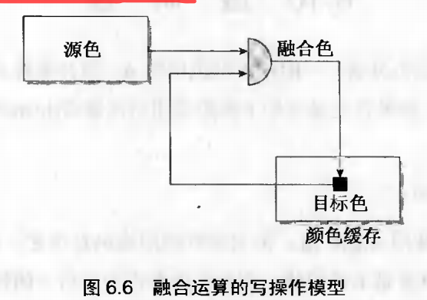

1. 融合因子

通过融合，我们又形成了一种新的目标颜色，融合的方法是将源颜色与一个源融合因子(source blending factor)的乘积与目标颜色和目标融合因子(destination blending factor)的乘积叠加在一起。在opengl中可以通过glBlendFunc来设置这些因子。

当我们绘制多边形的表面时，对于源融合因子和目标融合因子最常见的选择分别是 GL_SRC_ALPHA和ONE_MINUS_SRC_ALPHA**。**现在来考虑一开始时颜色缓存被清除为一种不透明色(*Rc,Gc,Bc,l)。*当我们将一个具有颜色（Rs,Gs,Rs,As）的多边形混合进来 后，多边形的目标颜色为：(AsRs+(1-As)Rc, AsGs+(1-As)Gc, AsBs+(1-As)Bc, As2+(1-As)Ac) = (Rd,Gd,Bd,Ad)。

1. 深度缓存的使用

为了获得一致的半透明表面的明暗效果，我们通常必须对多边形进行排序.

此外，我们可用深度缓存来跟踪某个多边形是否位于目前为止所有已绘制多边形的前方。

Opengl提供了一个函数——glDepthMask()，可用来将深度缓存设置为只读的(GL_FALSE)或可写的（GL_TRUE)。

如果设为只读，意思是不参与深度缓存的遮挡计算，即相当于是透明的，参与就相当

于是不透明的。但是两个都会有问题，不参与因为它是半透明的，那么融合效果就没

有了，参与，因为它又不是完全不透明的，与实际情况肯定也不一样。

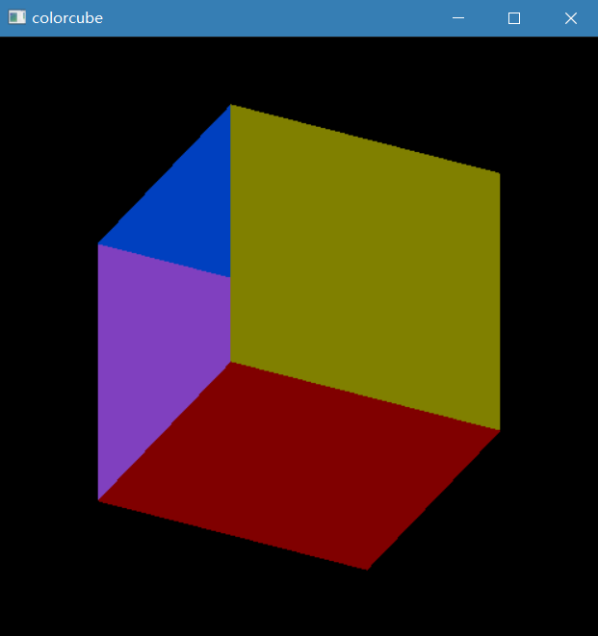

## 课本中遇到的一些问题及其理解

1. 光源位置和视点的绑定

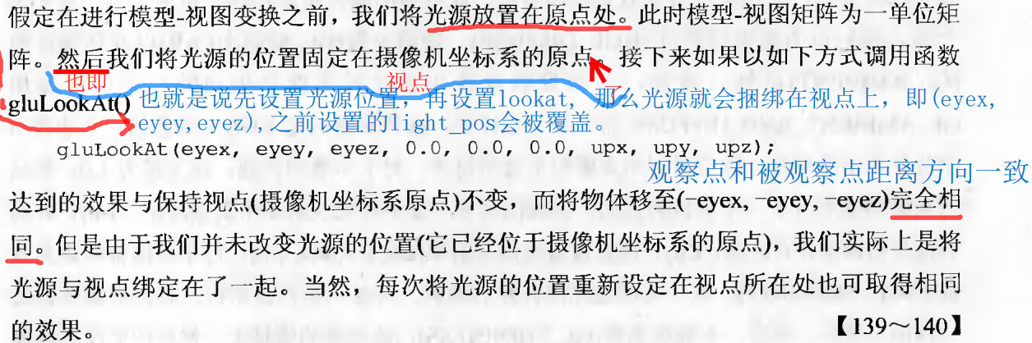

1. 法向量的计算

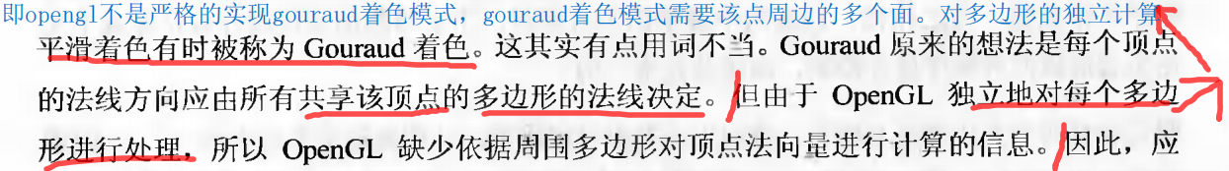

1. 自动向量规范化

